**2020 – 2021 EĞİTİM VE ÖĞRETİM YILI**

**NAZMİYE PINAR İLKOKULU 1. SINIFLAR İHTİYAÇ LİSTESİ**

**2020-2021 EĞİTİM VE ÖĞRETİM YILI**

**NAZMİYE PINAR İLKOKULU 1.SINIFLAR İHTİYAÇ LİSTESİ**



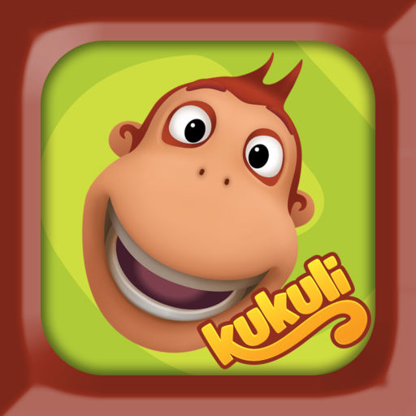

**ÖĞRETMENE TESLİM EDİLECEK MALZEMELER**

**1-)** **1 top A4 kağıdı**

**2-)** **1 paket havlu peçete**

**3-)** **1 paket ıslak mendil**

**4-)** **3 adet tahta kalemi tüplü (1 siyah,1 kırmızı,1 mavi)** **Kesinlikle tüplü olacaktır!**

**5-)** **Renkli fon kartonu A4 boyutunda (10 adet)**

* Aldığınız ürünleri sağlık ve kullanım şartları açısından kaliteli alınız.





**ÖĞRENCİNİN KALEM KUTUSUNDA BULUNMASI GEREKEN MALZEMELER**

**1-)** **3 adet kaliteli kurşun kalem ( 2 tanesi yuvarlak, 1 tanesi üçgen şeklinde)**

**2-)** **2 adet kaliteli kırmızı kurşun kalem**

**3-)** **Yumuşak, leke bırakmayan silgi (Kokulu Silgi Alınmamalı)**

**4-)** **Kutulu kalemtıraş (Mutlaka kutulu olacak, oyuncak şeklinde olmasın)**

**5-)** **Orta boy prit yapıştırıcı, bant, küt uçlu makas, bir miktar ataç**

**6-) Sayma çubukları ve fasulye**

**İskender07**



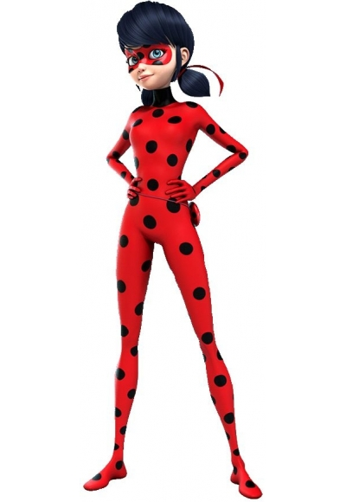

**ÖĞRENCİNİN ÇANTASINDA BULUNMASI GEREKEN MALZEMELER**

**1-) Küçük boy kılavuzlu güzel yazı defteri** **2 adet (2 kırmızı, 2 mavi aralıklı)**

**2-) Küçük boy çizgili Türkçe dersi defteri 1 adet**

**3-) Küçük boy kareli matematik dersi defteri 1 adet**

**4-) Orta boy telli koparılabilir resim defteri 1 adet**

**5-) 12'li kaliteli kuru boya (kaliteli bir marka çocuğunuzun sağlığı için)**

**6-) 12'li kaliteli pastel boya (kaliteli bir marka çocuğunuzun sağlığı için)**

**7-) 40 sayfalı çıt çıtlı ödevlerini koymak için sunum dosyası**

**8-) Pandemiye (korono) uygun çocuk maskesi**

**9-) Küçük şişede el dezenfektanı, beslenme çantası,beslenme örtüsü,suluk**





**ÖĞRETMEN TARAFINDAN İSTENDİĞİ YA DA DERS PROGRAMINA GÖRE ÇANTAYA KONACAK MALZEMELER**

**1-) 12'li kaliteli sulu boya (kaliteli bir marka çocuğunuzun sağlığı için)**

**2-) 12'li kaliteli keçeli boya (kaliteli bir marka çocuğunuzun sağlığı için)**

**3-) Küçük boy çizgili hayat bilgisi dersi defteri**

**4-) TDK onaylı Türkçe resimli sözlük, bir kutu ataç, abaküs**

**5-) Kaliteli oyun hamuru, farklı renklerde el işi kağıdı**

**6-) Yeterli sayıda kaliteli siyah ve kırmızı renkli kurşun kalem**



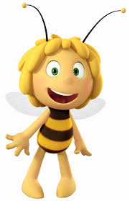

**İskender07**

**NOT: Ders kitapları ve defterlerinde karışıklık olmaması için Matematik defteri ve kitabı kırmızı ; hayat bilgisi kitap ve defteri sarı ;Türkçe kitap ve defteri mavi; Okuma yazma kitabı ve kılavuz çizgili defter yeşil renkli şeffaf kaplık ile kaplayınız. Kesinlikle uçlu kalem kullanmayacağız. Öğrencinin eşyalarının üzerine isim ve soy isimlerini yazarak etiketleyerek yapıştırırsak karışıklığın önüne geçebiliriz.**

**BAŞARILI,SORUNSUZ,SAĞLIKLI,MUTLU BİR EĞİTİM VE ÖĞRETİM YILI OLMASI DİLEĞİYLE …**